**Турнир знатоков «Властелин здоровья»**

- Добрый день, дорогие друзья!

Мы рады приветствовать вас на турнире знатоков «Властелин здоровья»! Сегодня Вам предстоит пройти свой путь по «Тропе Здоровья», где вы научитесь работать в одной команде, принимать решения, сотрудничать и помогать друг другу, еще раз вспомните правила ЗОЖ…

Такими словами в субботу 22 октября начался в ГУО «Неманицкая средняя школа Борисовского района» турнир знатоков «Властелин здоровья».

Каждая команда участников игры получила маршрутный лист, на котором указан путь по «Тропе Здоровья», но задания оказались зашифрованы, а ключи - коды были спрятаны в самых неприметных местах кабинетов и коридоров школы. Участники игры справились с заданием успешно, хотя побегать пришлось немало.

На «Тропе Здоровья» ребята прошли станции: «Загадки о здоровье»,

«Фруктовый микст», «Здоровье», «Вопрос на засыпку». Самой сложной была пятая станция «Еда, я люблю тебя», где участникам игры необходимо было составить список полезных и неполезных продуктов и заполнить таблицу- меню на целый день.

Игроки проделали нелёгкий путь, прошли все испытания, а первое место разделили сразу две команды: 10 и 11 классов. Поздравляем победителей!

**Обращение знатоков турнира«Властелин здоровья»**

Как только поутру встаём,

Мы начинаем жить!

Неплохо вспомнить бы о том,

Как нужно всем дружить!

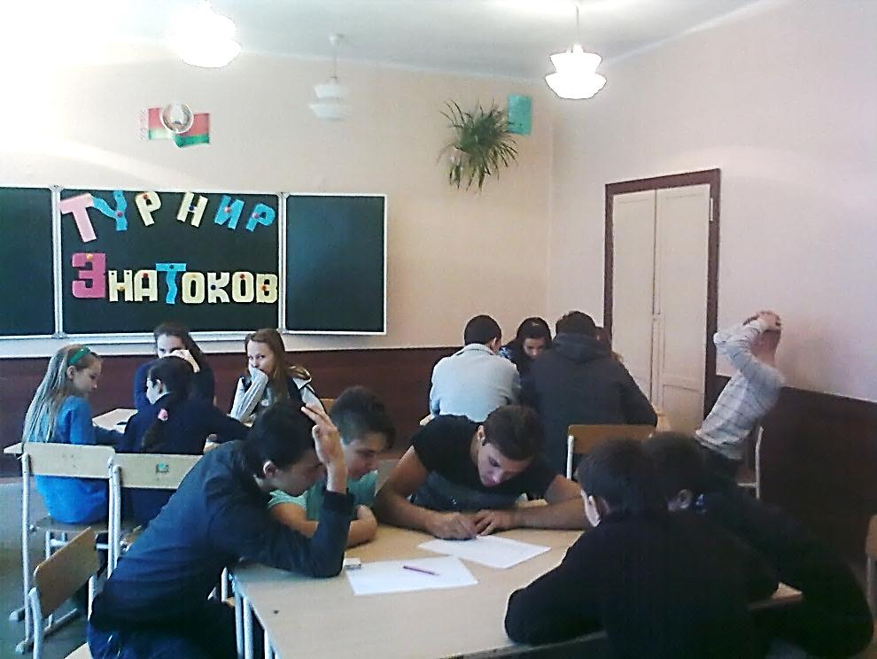Когда научимся любить,

Беречь, прощать, ценить,

Мы выберем себе свой путь,

Чтоб дальше снова жить!

Дорога жизни и любви,

Дорога счастья и судьбы!

Какой ты выберешь свой путь,

Решать тебе, мой милый друг!

***Быть здоровым - здорово!***

***Быть здоровым – модно!***

*Классный руководитель 11 класса* Жалевич З.М.